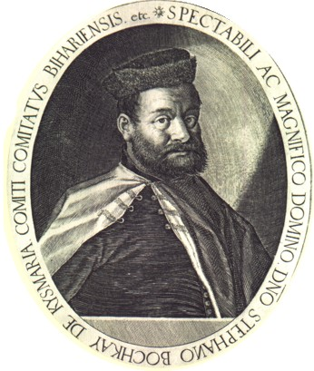

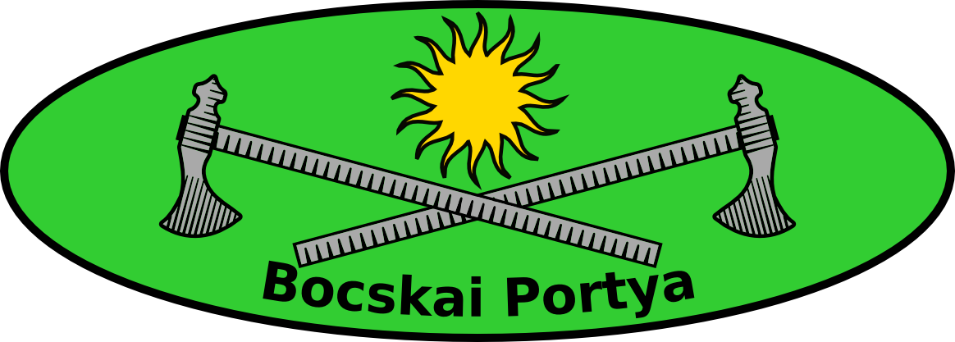

KIÍRÁS
„BOCSKAI PORTYA”
2009

A MH. 5. Bocskai István Lövészdandár együttműködve a MH Összhaderőnemi Parancsnokságával, valamint a Debreceni Honvéd SE-vel 2009. augusztus 15-16 -án hagyományteremtő céllal megrendezi a „Bocskai Portya” nevű teljesítménytúrát.

A rendezvény célja:
- Alakulatunk névadójára emlékezve, hagyományteremtő céllal lehetőséget biztosítani egy komoly felkészültséget igénylő fizikai erőpróbára katonák és civilek számára egyaránt.
- Lehetőséget teremteni a katonák és civilek közötti kapcsolat erősítésére közös megmérettetés során, ezáltal növelni a MH társadalmi elismertségét.
A rendezvény célcsoportjai:
  - a Magyar Honvédség állománya;
  - rendvédelmi szervek állománya;
  - Honvéd SE-k tagsága
  - MATASZ tagok;
  - természetjárás iránt érdeklődők;
  - a régió középiskolás diákjai;
  - honvédelem iránt érdeklődő civilek.
A teljesítménytúrán mindenki saját felelősségére vesz részt. A részvétel előfeltétele csapat-, sport-, vagy háziorvosi igazolás, amely szerint az illető alkalmas egy kb 70 km-es teljesítménytúrán való részvételre. Az igazolást a regisztrációnál kell bemutatni. Ennek hiányában a részvételre nincs lehetőség!!!

A rendezvény jellege: teljesítménytúra egyéni, vagy 3 fős csapat kategóriában
A rendezvény hangsúlyozottan nem verseny. Cél nem a győzelem, hanem a táv előírt menetvonalon, valamint előírt szintidő alatt történő teljesítése és a cél elérése olyan állapotban, amely lehetővé tenné további feladatok megoldását.

Helye: Hortobágy – Hajdúböszörmény – Hajdúhadház térsége
Térképszelvények: L-34-7-C és D; L-34-8-C; L-34-19-A és B; L-34-20-A;
UTM koordináták: Rajt: 111698; 1. ell.p.:119779; 2. ell.p.: 184803; 3. ell.p.: 275834; 4. ell.p.: 352808; 5. ell.p.: 414832; 6. ell.p.: 495842; Cél: 531796
(Koordináták további pontosítása a rajtnál lehetséges!)

Ideje: 2009. augusztus 15-16.

Rendező: MH 5. Bocskai István Lövészdandár, és a Debreceni Honvéd SE

Nevezés: 2009. augusztus 04-ig írásban, illetve a helyszínen
A MH 5. BI. LDD. Kiképzési Főnökségre címezve, a mellékelt nevezési lapon a 43/6334-es HM telefaxra, a 06-52/505-234 városi telefaxra, a honvedtajfut@freemail.hu e-mail címre, postai úton az alább megadott címre, információ telefonon HM: 02-43/6305 (Garda Árpád nyá.szds: 30/218 3217; Jáger Péter ftörm: 30/903 5238).
Nevezési díj nincs!
cím: MH 5. Bocskai István Lövészdandár (BI. LDD) Kiképzési Főnökség
4002 Debrecen
Pf.227

Táv: ca. 70 km

A rendezvény kiírása illetve részletesebb információk megtekinthetők (letölthető) a www.bocskaidandar.hu illetve www.hbdbtfsz.extra.hu weboldalakon 2009. augusztus 01. után.

A menetvonalról a regisztrációnál minden csapat illetve egyéni induló külön térképvázlatot kap a járőrlappal együtt. A menetvonalról letérni tilos és nem is érdemes! A menetvonalon (kb. 10 km-ként) ellenőrző pontok kerülnek kijelölésre, amelyek egyben pihenőpontok is. Ezeken a katonák és rendvédelmi szervek tagjainak felszerelése (súly) kerül ellenőrzésre, a járőrlapokat lepecsételik és vízvételi lehetőséget biztosítunk vízutánfutóból. Étkezés a menet alatt saját erőből. A teljesítménytúra ideje alatt mobil egészségügyi ellátás biztosított.
A túra teljesítése feltételez az indulók részéről minimális tájékozódási képességet. Saját turistatérkép, iránytű, tájoló, GPS használata engedélyezett.

Beérkezés után, a célban tisztálkodási és pihenési lehetőség, valamint a szponzorok függvényében egyszeri étkezés kerül biztosításra katonai körülmények között. Szállás – barakkban kb. 20 fős körletekben emeletes vaságyakon (pokróc, hálózsák, stb. saját erőből!) Tisztálkodás csapatfürdőn.
A regisztráció helyszínére történő oda, valamint a célba érkezés utáni hazautazás mindenki számára egyéni felelősség. A regisztráció helyszínén őrzött parkolóban van lehetőség hagyni a járműveket. A célból a parkolóhoz (regisztráció helyszíne) 16-án reggel 08:00-kor busz indul. Mind a regisztráció, mind a cél helyszíne – magán és tömegközlekedési eszközökkel is jól megközelíthető! (Külön térképvázlaton!)

Program:
2009. 08. 15. 06:00-tól Beérkezés Debrecenbe a Kossuth Laktanyába, regisztráció a MH 5. BI. LDD sportkombinátjában
(Debrecen, Szabó Lőrinc utca)
07:45 Versenyzők átszállítása a rajthoz (Hortobágy).
08:45 Megnyitó: a résztvevők köszöntése
09:00 Rajt: Hortobágy, Kilenclyukú híd
2009. 08. 16. 01:00-ig Beérkezés Hajdúhadházra (Vay Ádám Kiképző Bázis) mindenki számára (A pontos rajt függvényében 16 óra szintidő!)
Célbaérkezés: Emléklapok átadása (külön záró rendezvény nincs!)
2009. 08. 16. 08:00-kor Versenyzők kiszállítása a hajdúhadházi, és a debreceni
vasútállomásra, illetve a Kossuth Laktanyába (parkoló)

Útvonal (térképvázlat): Rajtlappal együtt a regisztrációnál kapja meg minden induló, illetve a fentebb megadott honlapokról augusztus 01 után letölthető.

Kötelező felszerelés:
Katonák és fegyveres testületek tagjai részére:
- évszaknak megfelelő (hadi)gyakorló öltözet
- katonai jellegű bakancs
- 15 kg-os felszerelés (A menet során végig meg kell lenni a 15 kg-nak, ellenőrző pontoknál súlyellenőrzés! A felszerelés formája – hátizsák, málhamellény, táska – nem megkötött!)
- lámpa és tartalék elem, láthatósági mellény

Civilek számára:
  - tetszőleges sport- vagy túraöltözet
  - lámpa és tartalék elem, láthatósági mellény

Ajánlott felszerelés:
  - térképek: - Hortobágyi Nemzeti Park (1: 90 000);
- Debrecen Környéke turistatérkép (1: 40 000)
  - energia-pótló táplálék-kiegészítő és energiaital,
  - hálózsák, tisztálkodó felszerelés, törölköző,
  - tartalék zseblámpa és elem, mobiltelefon,

Kategóriák:
- egyéni
- csapat (3 fő) Csapat csak akkor kerül értékelésre, ha mindhárom tagja, együtt célba ér! Menet közbeni kategóriaváltásra nincs lehetőség! Nemek közötti megkülönböztetés nincs!

A távot sikeresen teljesítők emléklapot kapnak elismerésül, illetve a szponzorok felajánlásai alapján kerülnek további elismerésre.

Egyéb fontos információ:
  - nagyfokú folyadék és sóvesztés!
  - dohányzás menet közben tilos, csak a pihenőhelyeken kijelölt dohányzóhelyeken!
  - menet közben keletkező szemetet tilos útközben eldobni, azokat a pihenőhelyeken kell üríteni;
  - fény- és napsugárzás védelem (naptej, napszemüveg);
  - az útvonalon előfordul, hogy rövid ideig műút mellett kell haladni, ahol a láthatósági mellény használata kötelező

Bővebb információ:
Jáger Péter főtörzsőrmester tel.: 06-3/ 903 5238 (HM 02-43-63-05)
Garda Árpád nya.százados tel.: 06-30/218 3217

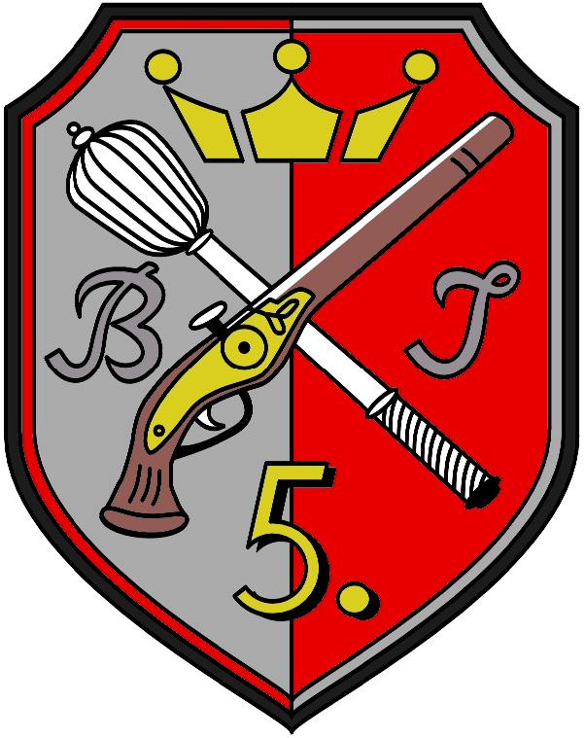

„BOCSKAI PORTYA”
2009
Csapat – nevezési lap

Csapat neve:

Csapatvezető:

Név, rendfokozat  (Szül. idő, anyja neve, szolg. ig. száma, szem. ig. száma) | Alakulat, Egyesület | Mobil telefonszám:
A nevezés elfogadása esetén a megadott telefonszámon visszajelzést adunk.
Nevezési feltételek:
  - A rendezvényen mindenki kizárólag saját felelősséggel vehet részt, a menet közben bekövetkezett esetleges balesetért a rendezőségnek felelősséget vállalni nem áll módjában.
  - Indulás csak érvényes orvosi igazolás birtokában.
  - A kiírásban foglalt környezet-, tűz- és egészségvédelmi szabályokat és felhívások megértése.
Nyilatkozat: A verseny szabályait és a nevezési feltételeket elfogadjuk, magunkra nézve kötelezőnek fogadjuk el.

Kelt:

(Csapatvezető)

További Információ: Garda Árpád nya. szds.. Tel.: 06-30/218 3217
Jáger Péter ftörm. Tel.: 06-3/ 903 5238 (HM 02-43-63-05)
„BOCSKAI PORTYA”
2009
Egyéni – nevezési lap

Név, rendfokozat  (Szül. idő, anyja neve, szolg. ig. száma, szem. ig. száma) | Alakulat, Egyesület | Mobil telefonszám:

A nevezés elfogadása esetén a megadott telefonszámon visszajelzést adunk.

Nevezési feltételek:
  - A rendezvényen mindenki kizárólag saját felelősséggel vehet részt, a menet közben bekövetkezett esetleges balesetért a rendezőségnek felelősséget vállalni nem áll módjában.
  - Indulás csak érvényes orvosi igazolás birtokában.
  - A kiírásban foglalt környezet-, tűz- és egészségvédelmi szabályokat és felhívások megértése.

Nyilatkozat: A verseny szabályait és a nevezési feltételeket elfogadom, magamra nézve kötelezőnek fogadom el.

Kelt:

(Nevező)

További Információ: Garda Árpád nya. szds.. Tel.: 06-30/218 3217
Jáger Péter ftörm. Tel.: 06-3/ 903 5238 (HM 02-43-63-05)

